Plans de gestion des sites LIFE Elia

UG:UM211 - Circuit: 220.504,380.13: pylône 76 au 77
Nom complet de l’UG: BRUME/(HOUFFALIZE)/VILLEROUX 380/220KV LI

Action LIFE: Tourbière : 1 polygone(s) (0.71 ha)
Autres actions LIFE sous cette/ces portée(s): Lisière; Fauche; Verger; Mare; Lisière restaurée

Commune(s): Gouvy

Triage(s) DNF concerné(s): Langlire (FONTEYN Yves - GSM: 0477 78 14 13)

Cantonnement(s) DNF concerné(s):VIELSALM (080/28.22.80)
Info actualisées sur Le portail environnement de Wallonie

Gestionnaire (+ Propriétaire):
ID | Gestionnaire | Propriétaires
PC_557 | Elia | Societe/Groupement Forestier De Bihain-Lomre
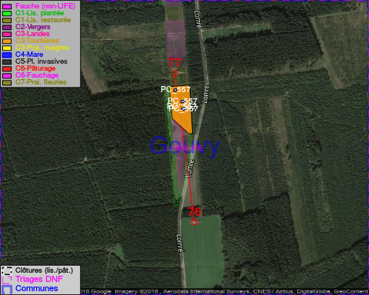

GESTION:

Objectif à long terme :

Maintien des landes humides et tourbières en habitat ouvert, qui sera assuré par un niveau hydrique élevé.

Tous les aménagements ont été terminés en October 2016

Détail par portée
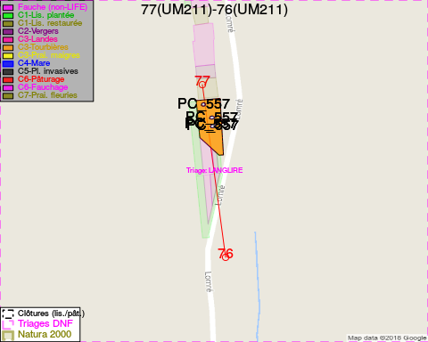
Adresse propriétaire:
- [PC_557] Societe/Groupement Forestier De Bihain-Lomre: Bihain 57 Vielsalm

Document réalisé le 14/05/2018

